以FAST为代表的微弱信号探测系统文献综述

小组成员：张志豪，罗霄，郑一江
摘要：微弱信号主要是指声信号、光信号或电信号等消息强度低，既小又弱，不易被接收、感觉到或设备接收，通常是指深埋在背景噪声中的极其微弱的有用信号，进而怎样从噪声中检测并提取出微弱信号成了研究的热点。本文从微弱信号这一概念出发，介绍了检测微弱信号的一些方法与系统，并介绍了FAST天眼检测微弱信号的机理。

关键词: 微弱信号；噪声；检测；FAST
一、前言
1.1微弱信号的概念
随着科学技术的不断发展，微弱信号的作用愈发明显，因此被噪声掩盖的各种微弱信号的检测（如、弱光、微温差、微振动、弱磁、微电流等）愈来愈受到人们的重视 。具体而言，在自然现象和规律的科学研究和工程实践中，经常会遇到需要检测毫微伏量级信号的问题，比如测定地震的波形和波速、材料分析时测量荧光光强、卫星信号的接收、红外探测以及生物电信号测量等，这些问题都归结为噪声中微弱信号的检测。在物理、化学、生物医学、遥感和材料学等领域有广泛应用。
微弱信号的概念可以从两个方面理解：1）相对性，信号幅值相对于噪声很微弱，如输入信噪比；2）绝对性，信号幅值极小。因此，如何从噪声中检测并提取出微弱信号，进而将其运用于各个学科领域内成为了当今研究的热点。

1.2微弱信号探测的基本原理
微弱信号检测技术就是研究噪声与信号的不同特性，根据噪声与信号的这些特性，拟定检测方法，达到从噪声中检测信号的目的。微弱信号检测的关键在于抑制噪声，恢复，增强和提取有用信号，即提高其信噪比改善（SNIR）. 信噪比改善的定义为：SNIR=输出功率信噪比／输入功率信噪比。现在以输入系统的噪声为白噪声(电阻噪声)时来讨论SNIR的表达式。
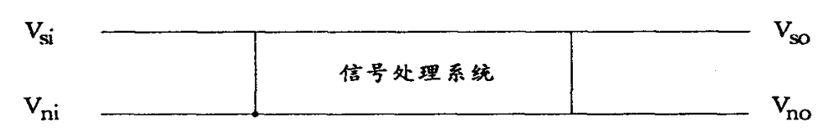
图一 推导SNIR的示意图
在图1中设信号处理系统的输入信号电压和输出信号电压分别为V_{si}和V_{so}，输入噪声为带宽白噪声，其噪声带宽为B_{i}，噪声功率谱密度为S_{ni},则输入噪声的均方值为V_{ni}²=S_{ni}·B_{i}，若系统的电压增益为K_{v}(f)，系统的噪声等效带宽为B_{e}，则输出噪声的均方值为
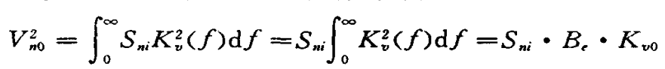
其中K_{v0}=V_{s0}/V_{si}，于是可得到系统的SNIR为：
由上式可以看到，信号处理系统的信噪比改善等于输入(白)噪声带宽与系统的噪声等效带宽之比。因此，减少系统的噪声等效宽度便可以提高系统的输出信噪比。对于信噪比小于1的被噪声淹没的信号，只要信号处理系统的噪声等效带宽做得很小，就可以将信号(或信号携带的信息)从噪声中提取出来，这就是通常的微弱信号检测的指导思想之一。
二、正文
正文部分对现今的微弱特征信号检测方法及系统进行了一个简单的归纳。弱特征信号检测方法日新月异，从传统的频谱分析、相关检测、取样积分和时域平均方法到新近发展起来的小波分析理论、神经网络、混沌振子、高阶统计量，随机共振等方法，在微弱特征信号检测中均有广泛的应用。
2.1生物芯片扫描微弱信号检测方法
微弱信号检测是生物芯片扫描仪的重要组成部分，也是生物芯片技术前进过程中面临的主要困难之一，特别是在高精度快速扫描中，其检测灵敏度及响应速度对整个扫描仪的性能将产生重大影响。
随着生物芯片制造技术的蓬勃发展，与之相应的信号检测方法也迅速发展起来。根据生物芯片相对激光器及探测器是否移动来对生物芯片进行扫读，有扫描检测和固定检测之分。扫描检测法是将激光器及共聚焦显微镜固定，生物芯片置于承片台上并随着承片台在 X 方向正反线扫描和 r方向步进向前运动，通过光电倍增管检测激发荧光并收集数据对芯片进行分析。激光共聚焦生物芯片扫描仪就是这种检测方法的典型应用，这种检测方法灵敏度高，缺点是扫描时间较长。
固定检测法是将激光器及探测器固定，激光束从生物芯片侧向照射，以此解决固定检测系统的荧光激发问题，激发所有电泳荧光染料通道，由 CCD捕获荧光信号并成像，从而完成对生物芯片的扫读。CCD 生物芯片扫描仪即由此原理制成。这种方法制成的扫描仪由于其可移动，部件少，可大大减少仪器生产中的失误，使仪器坚固耐用；但缺点是分辨率及灵敏度较低。根据生物芯片所使用的标记物不同，相应的信号检测方法有放射性同位素标记法、生物素标记法、荧光染料标记法等。其中放射性同位素由于会损害研究者身体，所以这种方法基本已被淘汰；生物素标记样品分子则多用在尼龙膜作载体的生物芯片上，因为在尼龙膜上荧光标记信号的信噪比较低， 用生物素标记可提高杂交信号的信噪比。目前使用最多的是荧光标记物， 相应的检测方法也最多、最成熟,主要有激光共聚焦显微镜、CCD相机、激光扫描荧光显微镜及光纤传感器等。

2.2 锁相放大器微弱信号检测
常规的微弱信号检测方法根据信号本身的特点不同,一般有三条途径： 一是降低传感器与放大器的固有噪声，尽量提高其信噪比;二是研制适合微弱检测原理并能满足特殊需要的器件（如锁相放大器，下图为锁相放大器对信号频谱进行迁移的过程）
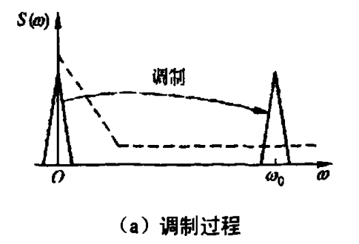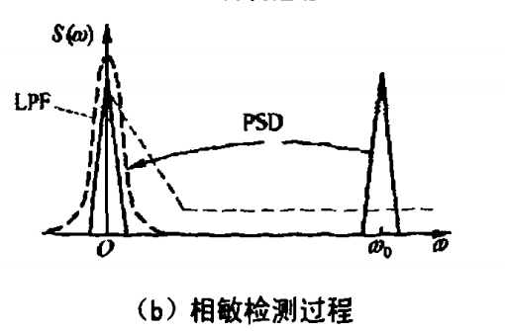
三是利用微弱信号检测技术，通过各种手段提取信号，锁相放大器由于具有中心频率稳定，通频带窄，品质因数高等优点得到广泛应用。常用的模拟锁相放大器虽然速度快，但是参数稳定性和灵活性差，而且在与微处理器通信时需要转换电路；传统数字锁相放大器一般使用高速A/DC对信号进行高速采样，然后使用比较复杂的算法进行锁相运算，这对微处理器的速度要求很高。现在提出的新型锁相检测电路是模拟和数字处理方法的有机结合，这种电路将待测信号和参考信号相乘的结果通过高精度型A/DC采样，采样率不高，因此对处理器的运算能力和速度要求不高,算法和电路更加简单。

2.3微弱振动信号的谐波小波频域提取
对于振动信号的检测与识别，已经对基于傅里叶变换的方法进行了若干研究， 在稳态信号的检方面取得了满意的结果 但对瞬态突变信号、伴有强噪声的信号的检测与识别并不理想。 研究表明， 小波分析可以成功地进行非平稳信号 带有强噪声的信号等的分析与检测。但是,常用的基于二进的小波具有明显的局限性 而且在频域具有明显的移相特性。常用的某些二进小波不具有明显的表达式， 只能给出滤波器系数的数值，对于信号的细节分析和频域分析不方便。
Newland提出的谐波小波在信号分解过程中数据信息量不变，算法实现简单，且具有明确的表达式。 同时，谐波小波还具有相位定位特性。 谐波小波的这些优点使其在信号处理中得到应用。在谐波小波分解的基础上对微弱振动信号进行频域频段提取，并与“二进”特性的小波提取结果进行对比，提取关心频段的数据点,并重构信号。

2.4基于噪声和混沌振子的微弱信号检测
传统的信号检测方法是采用线性滤波的方法来提取信号，背景噪声较强的情况下，此方法一般会失效。而在机械工程、自动化、通讯、电子对抗等领域，常常需要判断特定规律的微弱信号是否存在。因此，一项迫切的任务是寻找新的检测方法。由混沌理论知道：一类混沌系统在一定条件下对小信号具有敏感性的同时对噪声具有免疫力，因此使得它在信号检测中非常具有潜力。由非线性理论知道：对于一个非线性系统，当其敏感参数在一定范围存在摄动时，将引起其周期解发生本质变化。由此可以设想：用非线性系统的周期解所发生的本质变化来检测微弱信号。
采用 Duffing振子作为非线性系统来检测微弱信号时，原理是：让Duffing振子处于混沌和周期解之间的临界状态，将待测信号作为 Duffing振子周期策动力的摄动，通过Duffing振子对噪声和目标信号的不同反应来检测目标信号。当待测信号经过振子时，噪声虽然强烈，但对系统状态的改变无影响；而对于特定的目标信号， 即使其幅度较小，也会使系统发生相变。通过辨识系统状态，可以清楚地检测出特定信号是否存在。在自动化，电子对等需要实时处理微弱信号的领域，该方法将具有巨大的应用潜力。

2.5 FAST天眼
FAST天眼其本质即为射电望远镜，因而本文主要对射电望远镜进行探讨，并介绍FAST天眼能做出的独特贡献。
射电望远镜（radio telescope）是指观测和研究来自天体的射电波的基本设备，可以测量天体射电的强度、频谱及偏振等量。包括收集射电波的定向天线，放大射电信号的高灵敏度接收机，信息记录﹑处理和显示系统等。射电望远镜主要有四部分组成，分别为天线系统、接收机、数据采集系统、计算机，其中最为主要的是天线系统。射电望远镜根据已收到信息的来源，确定观测对象的位置，通过支架和俯仰机构来改变主反射面朝向进行信号追踪；通过主、副反射面是来接收天体辐射，并将收集到的天体辐射反射给馈源；馈源将收集到的辐射波经过偏振过滤后转变成电流传输给接收机；接收机将电流进行放大加工处理传递给数据采集系统，最后传输到计算机呈献给人们。
总的来说，射电望远镜的工作原理可以概括为：
1、使用天线收集电磁波信号，并将其转变为电压信号；
2、使用模拟接收机对电压信号进行放大等处理；
3、使用数字后端把模拟信号变为数字信号，并做相应的处理；
4、保存相应处理结果，得到结论；
而对于怎么使用天线收集电磁波信号，在另一篇综述文献——相控阵天线综述有较为详细的阐释。
FAST这类巨型望远镜的产生也有其缘由，1993 年国际无线电联大会上, 包括中国在内的 10 国天文学家提出建造巨型 望远镜计划, 渴望在电波环境彻底毁坏前, 回溯原初宇宙, 解答宇宙学提出的众多难题. 在这一科学原动力驱使下, 各国研究团队开始了一代巨型射电望远镜的工程概念研究，FAST也应运而生。
FAST采用了光机电一体化的馈源支撑。天文观测时, 馈源在反射面之上约 140 m 高 直径 250 m 的球冠上运动, 最 大跟踪运动速度 11.6 mm/s, 最大换源运动速度 400 mm/s. 为未来高至 8 GHz 工 作频率 1/10 波束宽度指向精度的需要, 馈源作为一个 6 自由度 3 维刚体, 其上任何一点的空间绝对定位精度需控制在4mm之内. 望远镜口径已远超出地面全可动望远镜的工程极限, 反射面与馈源舱之间 不可能有任何刚性连接. 刚性空间平台由于重量及其遮挡, 技术上无可行性. FAST 采用光机电一体化的馈源索支撑技术, 用悬索在接收机控制下通过伺服装置改变其长度, 实现馈源舱的扫描运动. 在没有质量调谐阻尼的情况下, 馈源舱的空间位置可控制在 50 cm 之内. 由于风载和驱动力等扰动, 加之控制的延迟, 柔性索系支撑的馈源舱内要加入并联机器人作为二次稳定机构, 承载望远镜馈源前端, 以实现 4 指向精度. 包括并联机器人和接收机在内的馈源舱总重量约为30 t, 台直径 6 m 的机器人下平台载荷能力约3 t. 下平台和上平台的空间位姿分别由天文轨迹规划和远距离测量给出, 通过 Stewart 平台逆解和自抗扰等策略来实现两级稳定机构之间的解耦控制, 两级稳定机构之间的动力学解耦至关重要。
而在测量技术方面，主要采用了馈源跟踪测量: 对馈源舱, 实际是测量 Stewart 上平台的动态3维空间坐标, 测量距离达500 m精度1 mm采样频率大于10 Hz。除此之外使用了反射面位形扫描: 反射面上节点数超过 2000, 照明区内接近 1000, 测量 目标数目巨大, 必须分区同步进行. 最关注的测量量是节点沿反射面法线方向的 位移, 其精度应该在1~2 mm. 由于节点伺服机构有自己的半闭环检测, 每一个节点的采样率要求远低于馈源舱, 单点采样周期可在 10 s 甚至分钟的水平。

三、总结
微弱信号探测的方法与系统虽然较多，可在信息理论高度发展的今天，仪器化的微弱信号检测原理、技术已日趋成熟，但设备比较复杂，昂贵。利用混沌振子来检测微弱信号，有望降低设备成本，简化理论，使得该项技术具有更加广阔的应用前景，是对现有微弱信号检测理论的有效补充，该技术的进步也将推动微弱信号检测这一领域的发展。
四、参考文献
【1】 江超. 微弱信号检测的基本原理与方法研究[J]. 湖北师范大学学报(自然科学版), 2001, 21(4):45-48.
【2】 刘远宏, 冷永刚,等. 微弱信号检测方法的现状分析[J]. 噪声与振动控制, 2011, 31(003):156-161.
【3】朱海明. 微弱信号检测技术[J]. 航空电子技术, 2009(02):30-36.
【4】王福明. 微弱信号检测技术综述，2007
【5】 Yang Hanxiang - 《科技广场》 - 2009年1期
【6】南仁东. 500m球反射面射电望远镜FAST[J]. 中国科学:物理学 力学 天文学, 2005(05):449-466.

